Bezrobocie rejestrowane w Radomiu w 2022 r.
W końcu grudnia 2022 r. w Radomiu zaobserwowano w skali roku spadek liczby zarejestrowanych bezrobotnych i stopy bezrobocia. Wśród bezrobotnych nieznacznie przeważali mężczyźni (51,0%). Najliczniejszą grupę bezrobotnych stanowiły osoby pozostające bez pracy powyżej 24 miesięcy (29,2% ogółu bezrobotnych).
⇩ 12,0%
spadek liczby bezrobotnych r/r

Bezrobocie rejestrowane
Bez prawa do zasiłku było ponad 83% zarejestrowanych bezrobotnych
W Radomiu na koniec grudnia 2022 r. zarejestrowanych było 7996 osób bezrobotnych, które stanowiły 6,9% ogólnej liczby bezrobotnych zarejestrowanych w województwie mazowieckim. W porównaniu z końcem grudnia 2021 r. liczba bezrobotnych zmniejszyła się o 1094 osób, tj. o 12,0%. W ciągu roku największy wzrost liczby bezrobotnych w stosunku do miesiąca poprzedniego wystąpił w styczniu (o 291 osób), tj. o 3,2%, natomiast największy spadek odnotowano w czerwcu (o 315 osób), tj. o 3,6%. Bez prawa do zasiłku było zarejestrowanych 6656 bezrobotnych, tj. o 13,2% mniej niż przed rokiem.

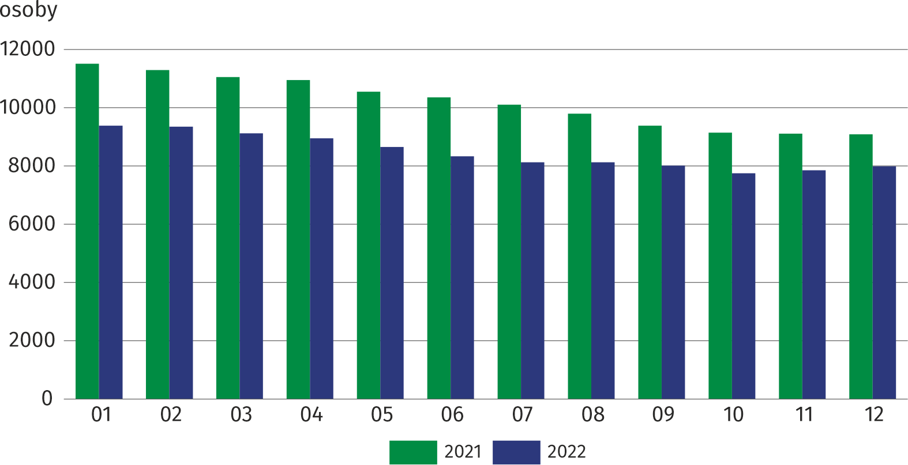
Wykres 1. Bezrobotni zarejestrowani (stan w końcu miesiąca)
W ciągu 2022 r. w Powiatowym Urzędzie Pracy zarejestrowało się 11239 nowych bezrobotnych (o 17,0% więcej w porównaniu z 2021 r.). Wśród nowo zarejestrowanych bezrobotnych, kobiety stanowiły 47,4% (wobec 44,5% w 2021 r.). Po raz pierwszy zarejestrowało się 2125 osób, z czego 60,1% to kobiety.
W ciągu dwunastu miesięcy 2022 r. z ewidencji Powiatowego Urzędu Pracy wykreślono 12333 osoby, tj. 4,3% więcej niż w 2021 r. Wśród wykreślonych z ewidencji bezrobotnych kobiety stanowiły 48,1% (wobec 44,9% w 2021 r.). Z ogólnej liczby wyłączonych z ewidencji bezrobotnych 46,0% podjęło pracę (wobec 52,3% w 2021 r.). Gotowości do pracy nie potwierdziło 23,6% (wobec 21,9% w 2021 r.), natomiast 8,0% dobrowolnie zrezygnowało ze statusu bezrobotnego (wobec 6,3% w 2021 r.).

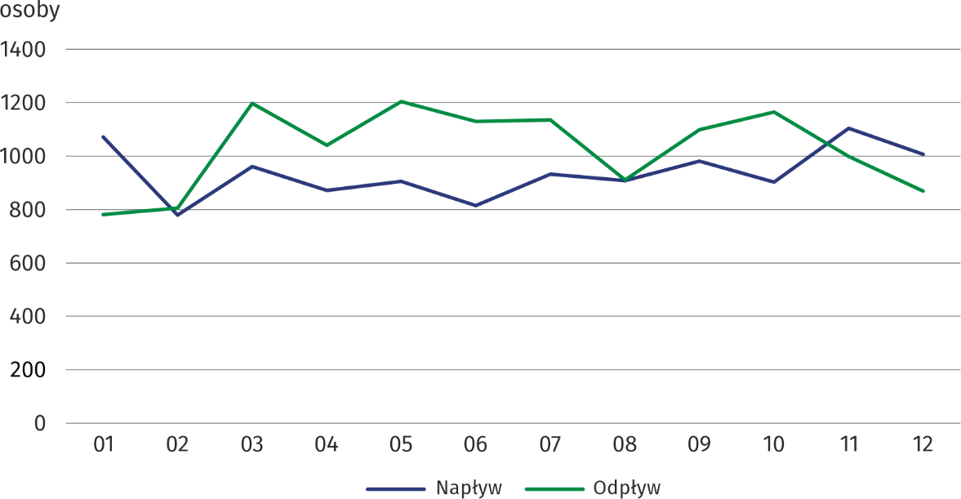
Wykres 2. Płynność bezrobocia według miesięcy w 2022 r.
Istotnym elementem rynku pracy jest płynność bezrobocia, która oznacza napływ do zasobu bezrobotnych i odpływ z niego. Strumień napływu do zasobów bezrobotnych obejmuje osoby zarejestrowane zarówno po raz pierwszy, jak i po raz kolejny w ewidencji osób bezrobotnych, natomiast strumień odpływu obejmuje osoby wyłączone z zasobu bezrobocia z określonych powodów (m.in. z tytułu podjęcia pracy). Wskaźnik płynności bezrobocia, jest relacją liczby bezrobotnych wyrejestrowanych do liczby bezrobotnych zarejestrowanych. W 2022 r. w Radomiu przyjął on wartość 1,10 (rok wcześniej 1,23). Natomiast wskaźnik płynności rynku pracy to stosunek liczby bezrobotnych, którzy podjęli pracę do liczby nowo zarejestrowanych bezrobotnych. W 2022 r. wynosił 50,5% wobec 64,4% przed rokiem.

Bezrobotni według płci i wieku
51% ogółu bezrobotnych stanowili mężczyźni
W Radomiu liczba bezrobotnych mężczyzn w końcu grudnia 2022 r. wynosiła 4074 osoby (51,0%). Ich udział w porównaniu z rokiem poprzednim zwiększył się o 0,8 p. proc.

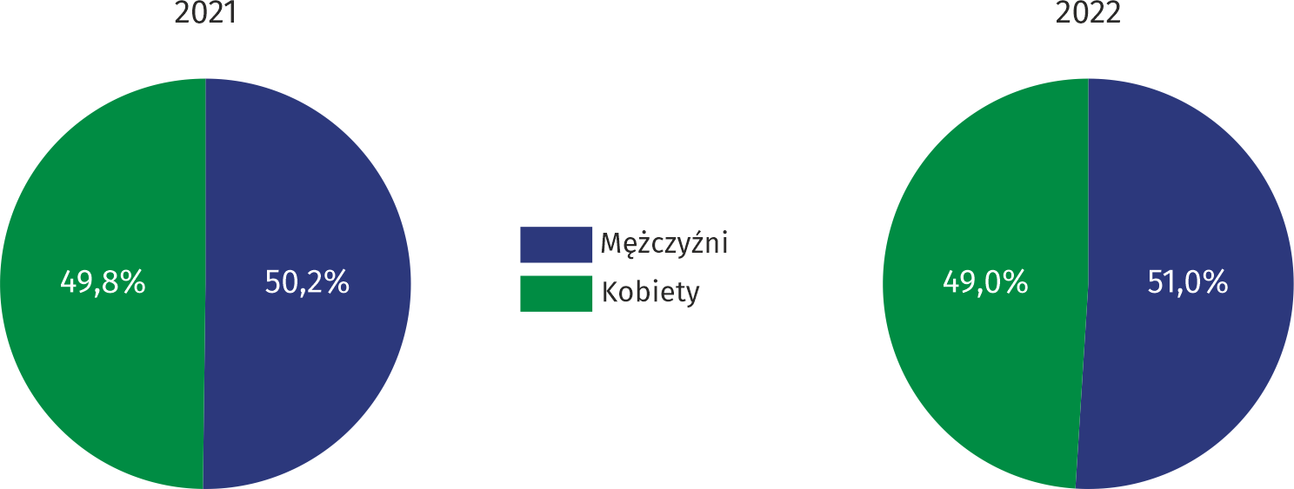
Wykres 3. Struktura bezrobotnych zarejestrowanych według płci (w %, stan w dniu 31 grudnia)
Pod względem wieku w końcu grudnia 2022 r. najliczniej reprezentowaną grupę wśród bez-robotnych stanowiły osoby w wieku 35–44 lata (27,6%), a ich udział w ogólnej liczbie zarejestrowanych bezrobotnych zwiększył się o 0,1 p. proc. w stosunku do grudnia 2021 r. Najmniej liczną grupą wśród bezrobotnych były osoby w wieku 24 lata i mniej (8,0%). Ich udział w ogólnej liczbie bezrobotnych zwiększył się o 1,1 p. proc. w porównaniu z rokiem poprzednim. Wśród bezrobotnych kobiet największy spadek udziału w ogólnej ich liczbie odnotowano w grupie wieku 25–34 lata (o 0,6 p. proc.), natomiast wśród mężczyzn w grupie wieku 55 lat i więcej (o 1,1 p. proc.). Największy wzrost udziału kobiet i mężczyzn odnotowano w grupie wieku 24 lata i mniej (odpowiednio o 0,7 p. proc. i o 1,4 p. proc.).

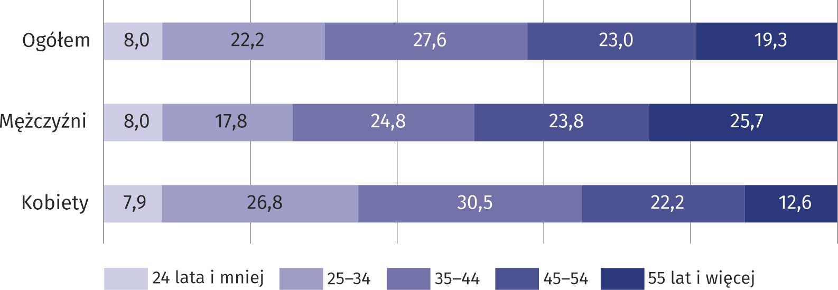
Wykres 4. Struktura bezrobotnych zarejestrowanych według płci i wieku w 2022 r. (w %, stan w dniu 31 grudnia)

Bezrobotni według płci i wykształcenia
Prawie 60% bezrobotnych kobiet posiadało wykształcenie wyższe i średnie
W końcu grudnia 2022 r. wśród bezrobotnych mieszkańców Radomia zarejestrowanych w Powiatowym Urzędzie Pracy przeważały osoby posiadające wykształcenie gimnazjalne, podstawowe i niepełne podstawowe (27,8%).

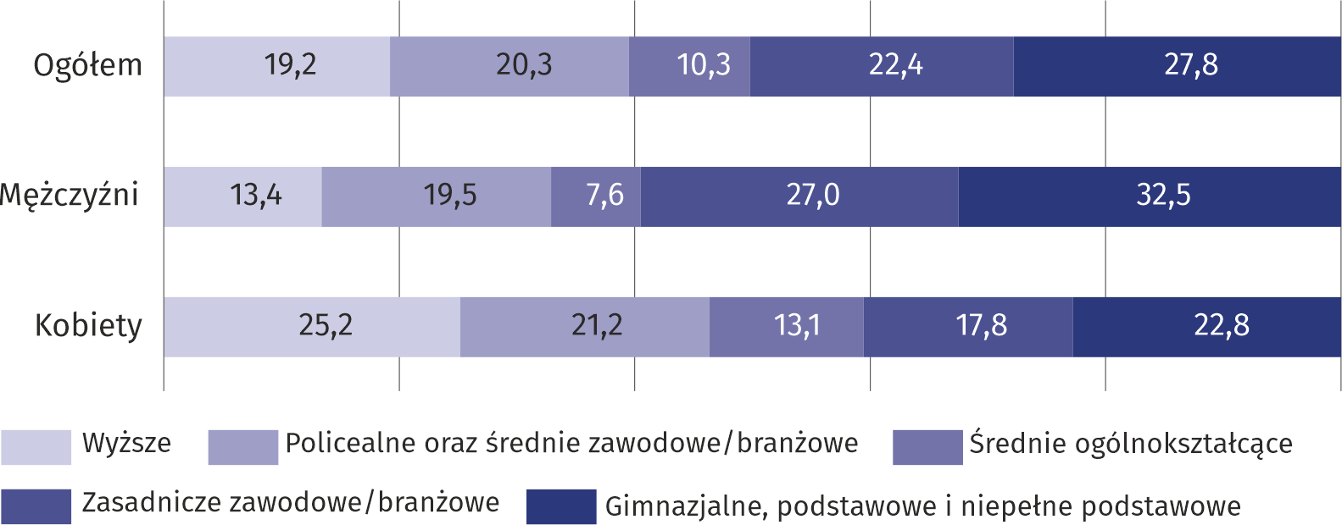
Wykres 5. Struktura bezrobotnych według płci i wykształcenia w 2022 r. (w %, stan w dniu 31 grudnia)
W porównaniu z końcem grudnia 2021 r. udział osób bezrobotnych posiadających wykształcenie zasadnicze zawodowe/branżowe, policealne i średnie zawodowe/branżowe oraz średnie ogólnokształcące zmniejszył się (odpowiednio o 1,6, 0,3 oraz o 0,1 p. proc.). Wzrost odsetka odnotowano wśród bezrobotnych z wykształceniem wyższym i gimnazjalnym, podstawowym i niepełnym podstawowym (odpowiednio o 1,8 p. proc. i o 0,2 p. proc). Bezrobotne kobiety charakteryzowały się odmienną strukturą wykształcenia niż mężczyźni. Panie legitymowały się głównie wykształceniem wyższym (25,2%), podczas gdy najwięcej bezrobotnych mężczyzn posiadało wykształcenie gimnazjalne, podstawowe i niepełne podstawowe (32,5%).

Bezrobotni według płci i stażu pracy
Ponad 80% zarejestrowanych bezrobotnych posiadało staż pracy

Według stanu w końcu grudnia 2022 r. zdecydowana większość zarejestrowanych osób bezrobotnych posiadała staż pracy. Udział tej grupy w ogólnej liczbie bezrobotnych wynosił 80,3% i był o 2,2 p. proc. mniejszy niż w końcu grudnia 2021 r. Wśród bezrobotnych wcześniej pracujących zawodowo osoby posiadające staż pracy 1–5 lat stanowiły 23,8%. Ich udział w ogólnej liczbie bezrobotnych zwiększył się o 0,2 p. proc. w skali roku. Natomiast odsetek grupy bezrobotnych bez stażu pracy zwiększył się o 2,2 p. proc. w porównaniu z rokiem poprzednim. W grupie tej dominowały kobiety, które stanowiły 56,5% (o 2,3 p. proc. więcej niż przed rokiem).

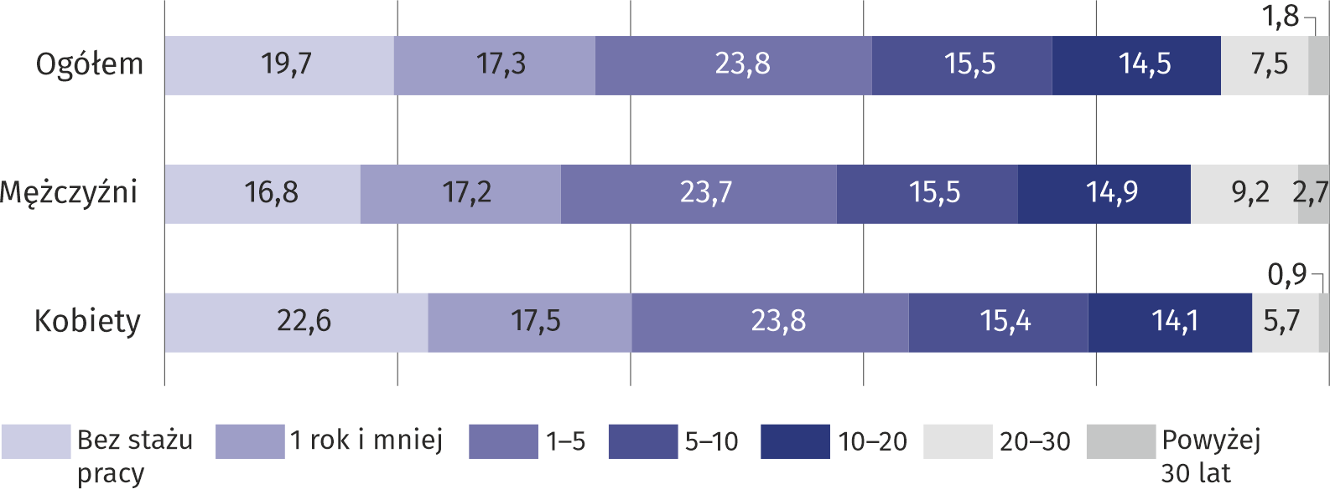
Wykres 6. Struktura bezrobotnych według płci i stażu pracy ª w 2022 r. (w %, stan w dniu 31 grudnia)
a Przedziały zostały domknięte prawostronnie, np. w przedziale 1–5 uwzględniono osoby, które pracowały 1 rok i 1 dzień do 5 lat.

Bezrobotni według płci i czasu pozostawania bez pracy
Prawie 45% kobiet pozostawało bez pracy dłużej niż 12 miesięcy
Biorąc pod uwagę czas pozostawania bez pracy w końcu grudnia 2022 r. spadek liczby zarejestrowanych osób bezrobotnych w stosunku do roku poprzedniego zanotowano wśród bezrobotnych pozostających najdłużej w rejestrze bezrobotnych, tj. w grupie 12–24 miesiące i powyżej 24 miesięcy (odpowiednio o 4,8 p. proc. i o 6,4 p. proc.). Największy wzrost odsetka dotyczył osób bezrobotnych pozostających bez pracy 3 miesiące i mniej (o 5,8 p. proc.). Wśród kobiet zarejestrowanych w Powiatowym Urzędzie Pracy 44,9% pozostawało bez pracy przez okres powyżej 12 miesięcy, dla mężczyzn odsetek ten wynosił 37,6%.

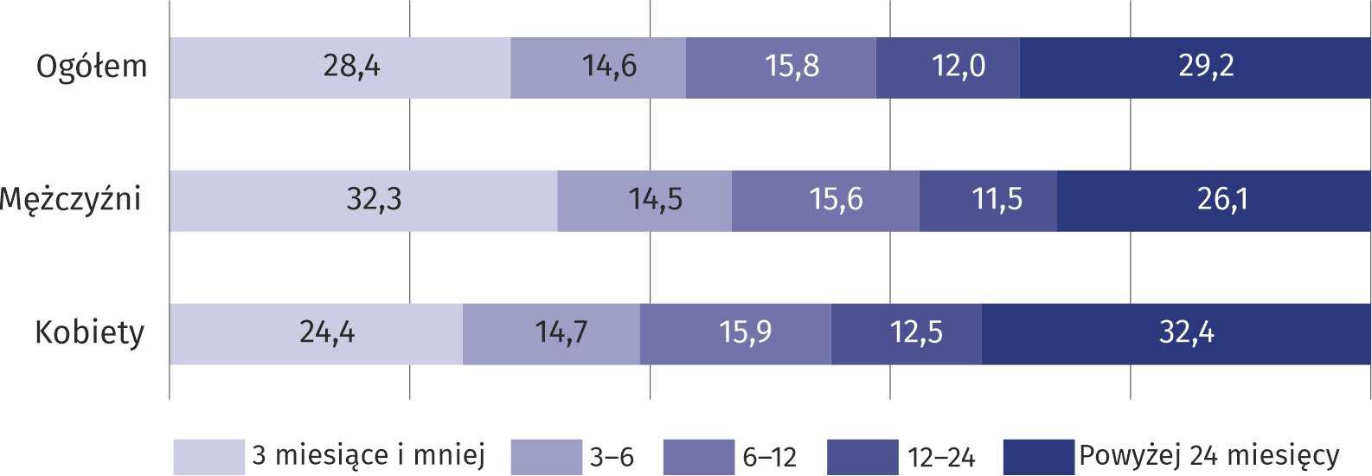
Wykres 7. Struktura bezrobotnych według płci i czasu pozostawania bez pracy ª w 2022 r. (w %, stan w dniu 31 grudnia)
a Od momentu rejestracji w urzędzie pracy; przedziały zostały domknięte prawostronnie, np. w przedziale 3–6 uwzględniono osoby, które pozostawały bez pracy 3 miesiące i 1 dzień do 6 miesięcy.

Stopa bezrobocia rejestrowanego
W ujęciu rocznym stopa bezrobocia rejestrowanego zmniejszyła się o 1,3 p. proc.
W końcu grudnia 2022 r. stopa bezrobocia w Radomiu wynosiła 9,2% i była o 5,0 p. proc. wyższa od notowanej w województwie. W ciągu roku w Radomiu najwyższa stopa bezrobocia wystąpiła w styczniu i lutym (po 10,7%), najniższa w październiku (9,0%). W ujęciu rocznym stopa bezrobocia zmniejszyła się o 1,3 p. proc.

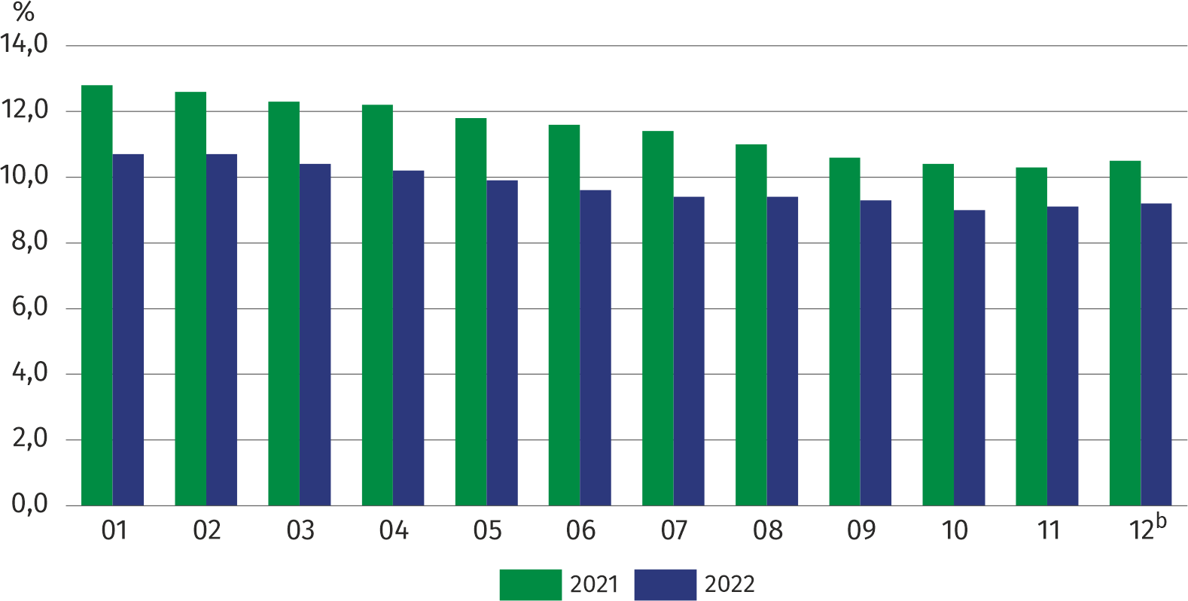
Wykres 8. Stopa bezrobocia rejestrowanego ª (stan w końcu miesiąca)
a Do wyliczenia przyjęto liczbę pracujących uwzględniającą pracujących w gospodarstwach indywidualnych w rolnictwie wyszacowanych przy uwzględnieniu wyników: do listopada 2021 r. – Powszechnego Spisu Rolnego 2010, od grudnia 2021 r. – Powszechnego Spisu Rolnego 2020. b W 2021 r. dana została zmieniona do wcześniej opublikowanej.

Oferty pracy
W ciągu 2022 r. radomscy pracodawcy zgłosili do Powiatowego Urzędu Pracy prawie 6,0 tys. ofert pracy, tj. o 18,3% więcej niż przed rokiem. Najwięcej ofert pracy wpłynęło w marcu (759), najmniej w grudniu (280). Na koniec grudnia 2022 r. na 1 ofertę pracy przypadało 49 osób bezrobotnych (przed rokiem 44).

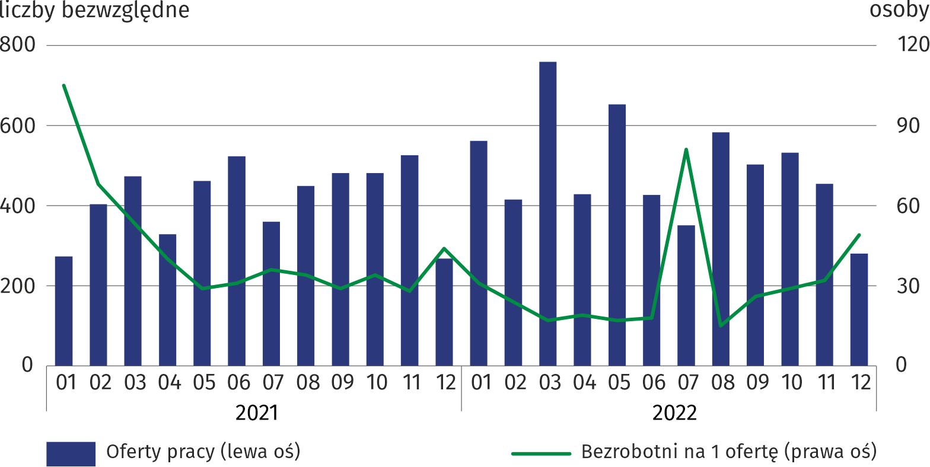
Wykres 9. Oferty pracy ª oraz liczba bezrobotnych na 1 ofertę pracy ^{b}
a Zgłoszone do urzędu w ciągu danego miesiąca. b Do obliczeń przyjęto liczbę bezrobotnych zarejestrowanych i liczbę ofert pracy według stanu w ostatnim dniu danego miesiąca.
W przypadku cytowania danych Głównego Urzędu Statystycznego prosimy o zamieszczenie informacji: „Źródło danych GUS”, a w przypadku publikowania obliczeń dokonanych na danych opublikowanych przez GUS prosimy o zamieszczenie informacji: „Opracowanie własne na podstawie danych GUS”.

Opracowanie merytoryczne:  Urząd Statystyczny w Warszawie  p.o. Dyrektor Agnieszka Ajdyn  Tel: 22 464 23 15 | Rozpowszechnianie:  Centrum Informacji Statystycznej  Marcin Kałuski  Tel: 22 464 20 91
Obsługa mediów  Tel: 22 464 20 91  e-mail: m.kaluski@stat. gov.pl | warszawa.stat.gov.pl
 | @Warszawa_STAT
 | @UrzadStatystycznywWarszawie
 | gus_stat
 | glownyurzadstatystycznygus
 | glownyurzadstatystyczny
Powiązane opracowania
Rynek pracy w grudniu 2022 r.
Temat dostępny w bazach danych
Bank Danych Lokalnych (BDL) Rynek pracy
Ważniejsze pojęcia dostępne w słowniku
Bezrobotni bez kwalifikacji zawodowych
Bezrobotni nowo zarejestrowani
Bezrobotni wyrejestrowani
Bezrobotni zarejestrowani
Długotrwale bezrobotny według rejestru

Wskaźnik mniejszy od 1 informuje, że wyrejestrowano mniejszą liczbę bezrobotnych aniżeli zarejestrowano i stan bezrobocia zwiększył się. Wartość wskaźnika większa od 1 informuje o zmniejszeniu się stanu bezrobocia.
Wskaźnik mniejszy niż 100% informuje, że odpływ z bezrobocia z tytułu podjęcia pracy był mniejszy niż napływ do bezrobocia. Wskaźnik większy niż 100% informuje, że odpływ z bezrobocia z tytułu podjęcia pracy był większy niż napływ do bezrobocia.

